**REUNION DE SALUD**

**FOTOS DE EVIDENCIAS “Reunión de Salud.**

Se presento los Lineamientos y avances de los del Proyecto de Trabajo Promotor de la Salud, para nombrar al Municipio como Promotor de la Salud, el 1er. Proyecto consiste en “Cuidemos nuestra Salud”, en donde en el subtema 5 era “Pinta de Bardas”, no hay presupuesto para ello y se va a cambiar por Subir a redes sociales información referente a enfermedades respiratorias agudas para evitar complicaciones que pongan en riesgo la vida de la población, el 2do. Proyecto “No es cuestión de peso es cuestión de Salud”, el 3er. Proyecto “Un municipio limpio es un municipio saludable”, el proyecto 4to. “Dueños responsables”, el 5to. Proyecto es “Si enfermedades diarreicas quieres evitar, agua limpia debes tomar”.

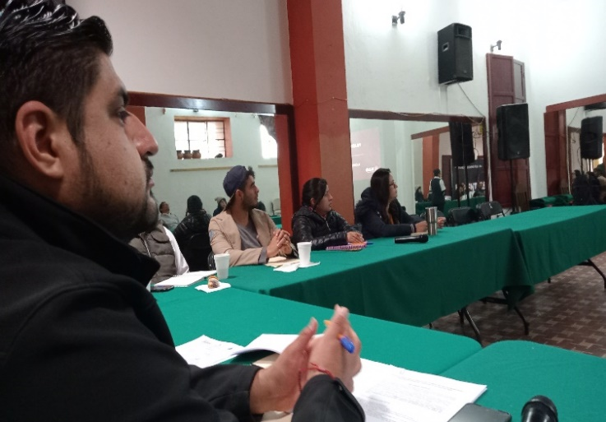

**FOTOS DE EVIDENCIAS “REUNION DE SALUD”**

También se trató de El Vector, encontrado en San Jose Atlán donde su presentación se dio a conocer sobre El Paludismo, sobre el caso que se tuvo en Huichapan y como se erradico, ya que en este caso por un migrante que se contagió en países centroamericanos y llego a México con picadura de este mosquito y se detectó ya que llego con fiebre al Hospital de Huichapan y estuvo bajo vigilancia médica y estuvo ahí hasta que estuvo bien y sin síntomas y para no contagiar a más personas y que no estuvo en contacto con ningún mosquito; porque según las muestras tomadas en San Jose Atlán hay criadero de “Anopheles” y erradicarlo se San Jose para que no se críen más y pueda volver un foco de infección. Para ello recomiendan que se erradiquen y fumiguen los criaderos de San Jose Atlán.



